Тема. **Створення таблиць. Введення і редагування даних різних типів.**

**Сфотографувати результати та надіслати їх або сам файл бази даних вчителю на електронну пошту hanna.cherepin@ukr.net або на шкільний сайт користуючись вказівкою «Завантажити файл» у розділі де знаходиться дане завдання. 0680415408 – Viber**

Завдання 1. Виділене синім запишіть в зошит.

Завдання 2. Створення бази даних «Бібліотека».

Під час роботи за комп’ютером пам’ятайте про правила техніки безпеки.

Відео допомога: <https://www.youtube.com/watch?v=oLhOaB-QDp8>

1. Запустіть СУБД Access.
2. Натисніть меню Файл.
3. Оберіть вказівку Открить.
4. Оберіть базу даних Бібліотека.

На минулих уроках ми розпочали створення таблиць, зокрема створили та заповнили таблицю Відвідувачі і розпочали створювати таблицю Книги.

1. Заповнимо дану таблицю 10 записами про книги які є в нашій шкільній бібліотеці (можна використати підручники що вам видали в шкільній бібліотеці).

Для того щоб заповнити таблицю потрібно двічі клацнути на ній лівою кнопкою миші. Та ввести дані у відповідні клітинки.

1. Пригадаємо як створювали таблицю Книги. Пункт 1 та 2.

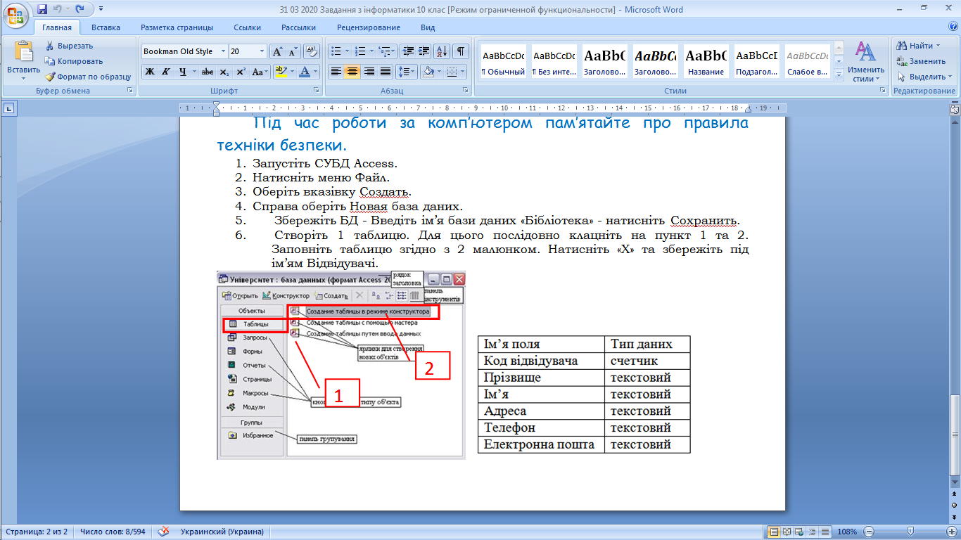

1. Аналогічно створимо третю таблицю нашої бази даних – Облік книг.

Введіть назви полів та задайте ключове поле Код видачі.

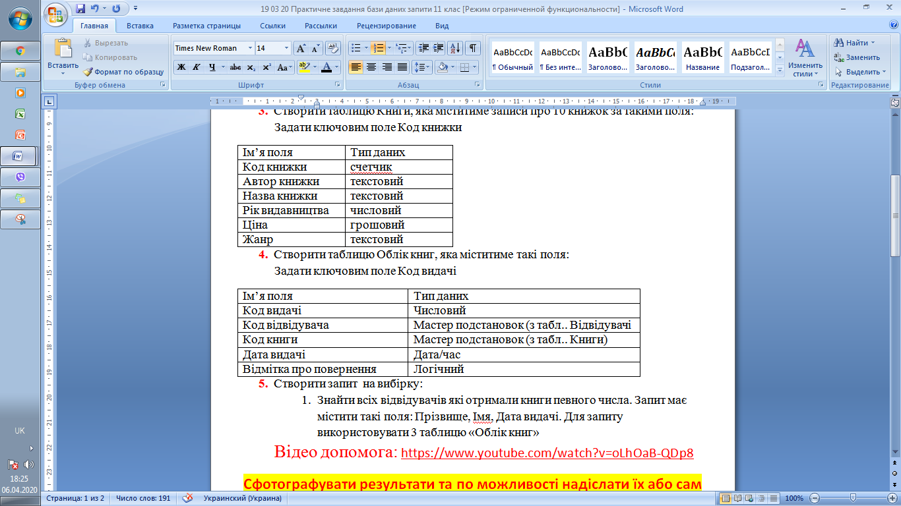

Оскільки ми з вами вже заповнили дві таблиці де є поля Код відвідувача та Код книги для цих полів у даній таблиці ми виконаємо підстановку даних з попередніх таблиць.

**Використання майстра підстановок для Access:**

1. У класичній програмі Access відкрийте таблицю в режимі конструктора.
2. Для поля **Код Відвідувача** оберіть **Тип даних Мастер подстановок**. Буде запущено майстер підстановок.
3. Виберіть перемикач **У полі підстановки мають бути значення з іншої таблиці чи запиту. Натисніть Далее.**
4. Виберіть таблицю або запит, які мають бути джерелом даних. (Таблиця Відвідувачі) **Натисніть Далее.**
5. У списку **Які значення мають відображатися в підстановці**? виберіть поле або запит, які потрібно використовувати для даних підстановки. (Поля Код відвідувача, Прізвище, Ім’я.) **Натисніть Далее.**
6. Виберіть спосіб сортування значень у списку **Сортувати елементи в підстановці**. (Прізвище – За зростанням) **Натисніть Далее.**
7. Укажіть, що має відбуватися в разі видалення запису з вихідної таблиці.

Примітка: Зазвичай краще за все вибирати варіант Потрібно запобігти видаленню, якщо в таблиці є відповідні записи, оскільки він сприяє збереженню цілісності даних. Інші варіанти слід використовувати з обережністю.

1. Натисніть кнопку Готово і збережіть таблицю.
   * 1. Так само підставимо дані з таблиці Книги для поля Код книги.
     2. Збережіть роботу та відправте вчителю (можна фото або сам файл).